Alfredo Talavera Ramajo

*Práctica instalación de Hive en Ubuntu*

1.- Nos descargamos el hive desde la página web (https://hive.apache.org/downloads.html)

Lo descomprimimos con *tar -xvf apache-hive-2.2.0-bin.tar.gz*

Y lo movemos a donde deseemos con el comando:

*mv apache-hive-2.2.0-bin /home/alfredo* **(Carpeta destino)**

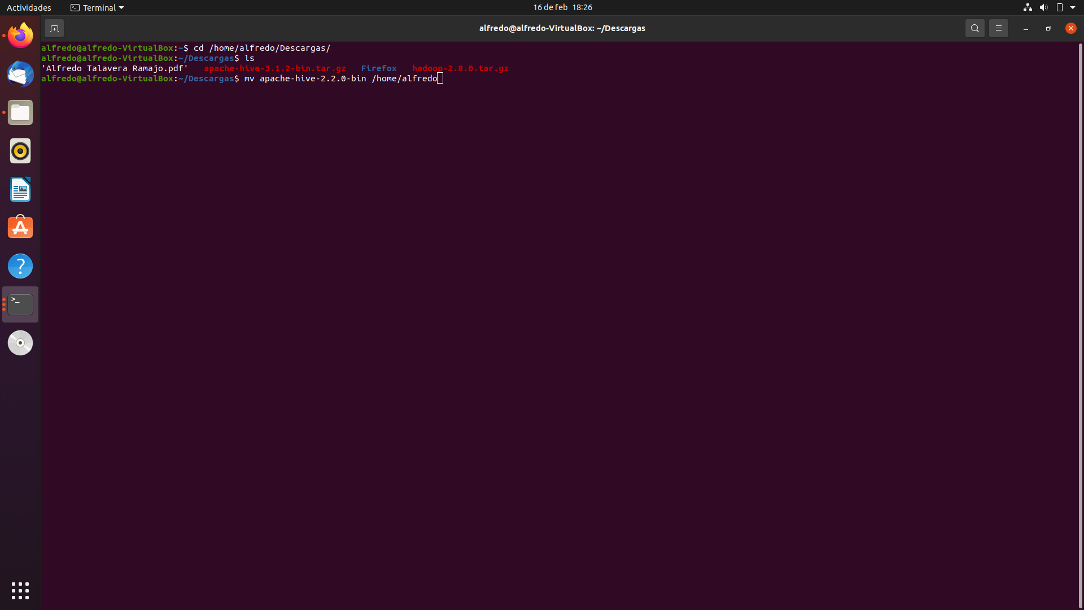

2.- Abrimos el **bashrc** con el comando: *sudo nano ~/.bashrc*

y añadimos al final las líneas:

export HIVE_HOME=/home/alfredo/apache-hive-3.1.2-bin - Donde tengas el hive

export PATH=$PATH:$HIVE_HOME/bin

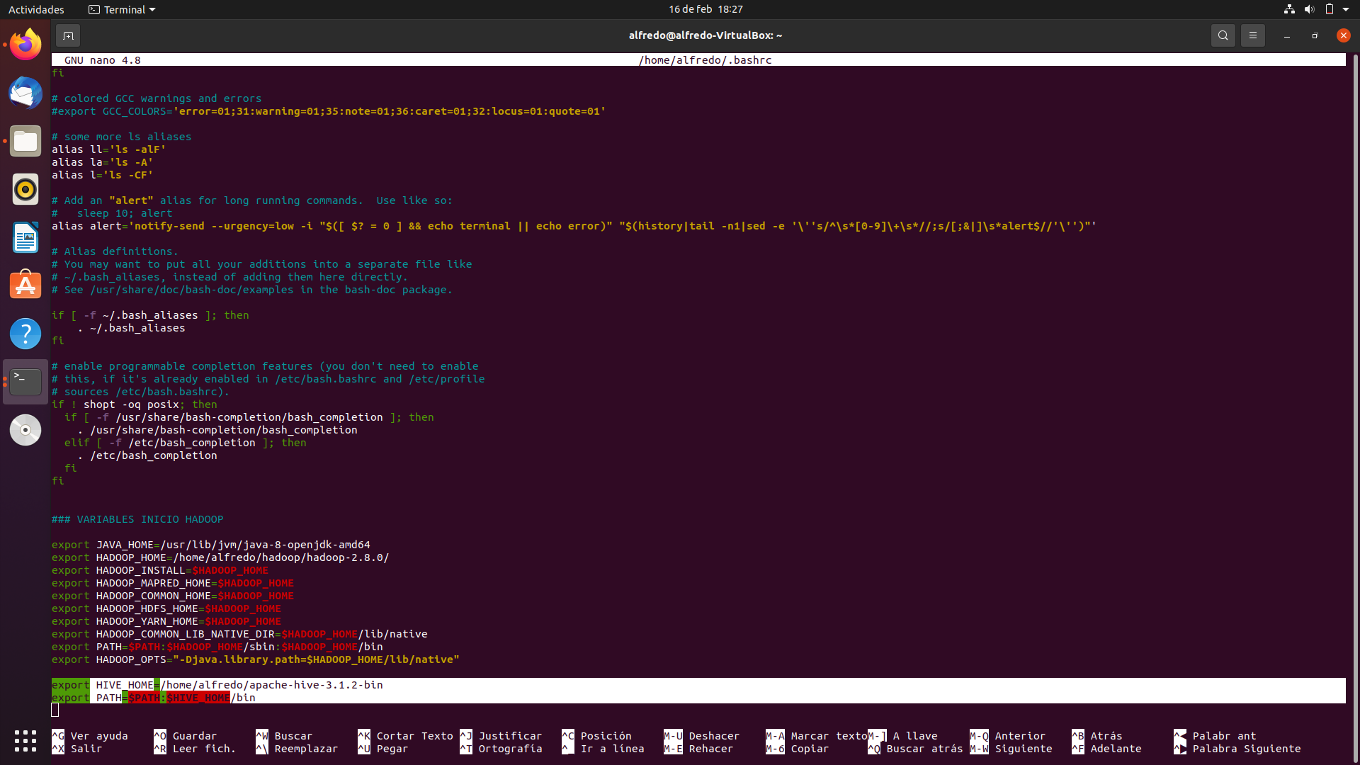

* Debemos comprobar con el comando *java --versions* la versión de java que tenemos
* Si **no** tenemos la **version 8**, antes de nada tenemos que instalarla con el comando:

*sudo apt install openjdk-8-jdk*

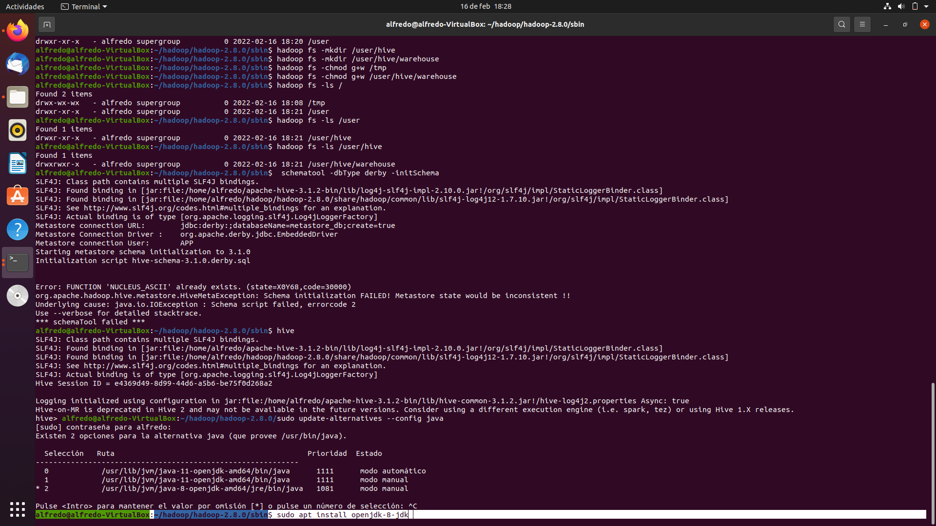

* Y *cambiar la version de java* que estamos utilizando con:

*sudo update-alternatives --config java*

y pulsamos el numero donde esté la ***version 8*** de java (En este caso es el 2)



3.- Tenemos que cambiar en el **bashrc** (*sudo nano ~/.bashrc*) las jdk, que para coger bien el nombre de las que tenemos solo nos bastará ir a la ruta */usr/lib/jvm* y hacer un *ls -l*, seleccionamos la que necesitamos, en nuestro caso es: ***java-8-openjdk-amd64***

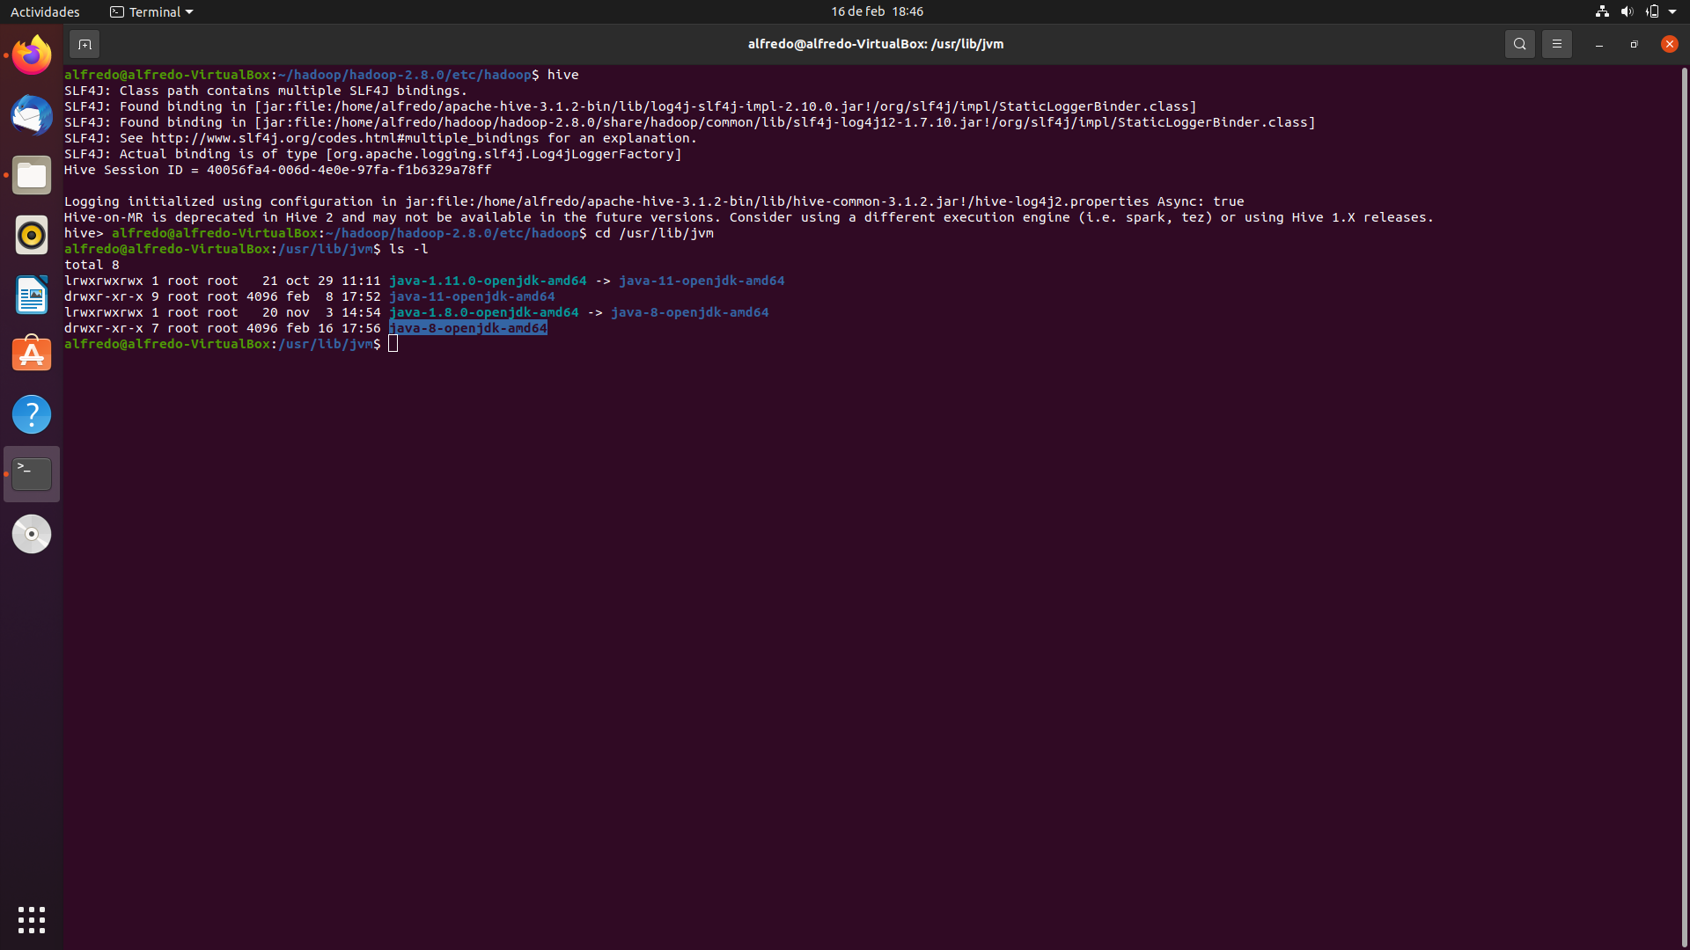

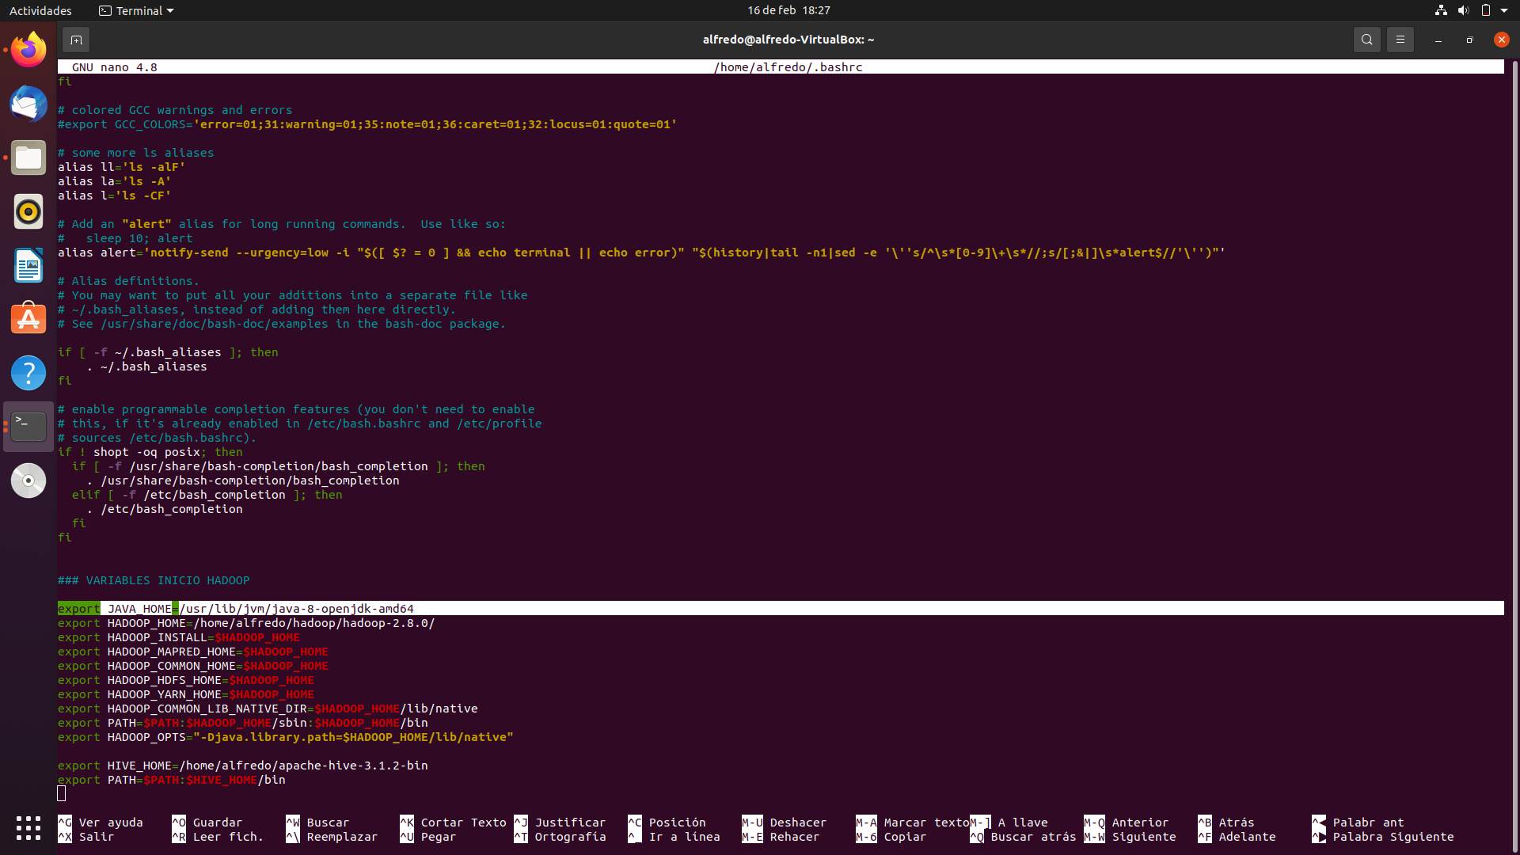

4.- Nos dirigimos a la carpeta *etc* de *hadoop*, la cual estará en *~/hadoop/etc/hadoop* y editamos con nano el archivo *hadoop-env.sh*

Y volvemos a cambiar la versión de java como antes hemos mencionado

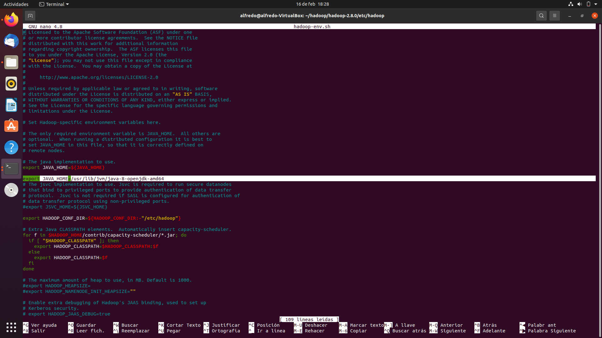

5.- Arrancamos los demonios desplazándonos a */home/nombre_usuario/hadoop/sbin* y arrancamos los demonios con *./start-dfs.sh* y *./start-yarn.sh*

Ejecutamos *jps* para comprobar que todo es correcto

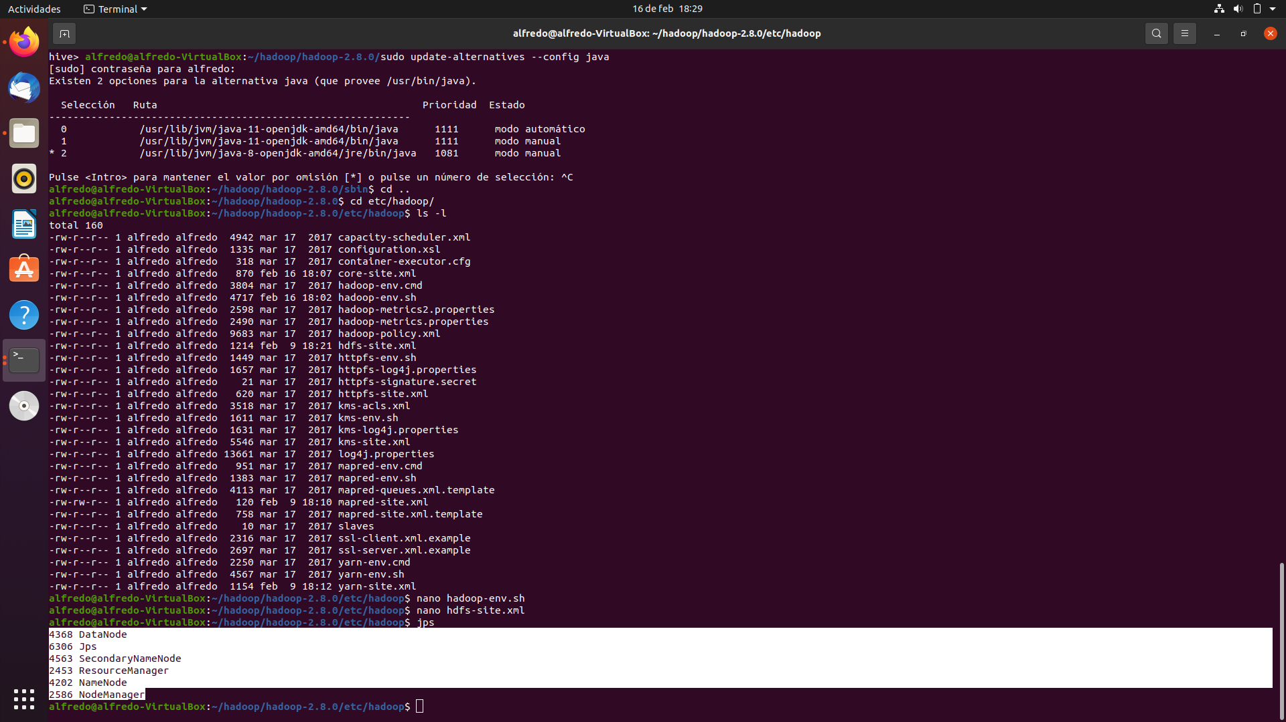

6. - Creamos las siguientes carpetas en hadoop y damos permisos al grupo de escritura con los siguientes comandos:

*hdfs dfs -mkdir /tmp*

*hdfs dfs -mkdir -p /user/hive/*

*hdfs dfs -mkdir -p /user/hive/warehouse*

*hdfs dfs -chmod g+w /tmp*

*hdfs dfs -chmod g+w /user/hive/warehouse*

* Con *hadoop fs -ls /* listamos *todos los archivos y directorios de la raíz* y con *fs -ls /nombre_carpeta* listamos *esa carpeta*

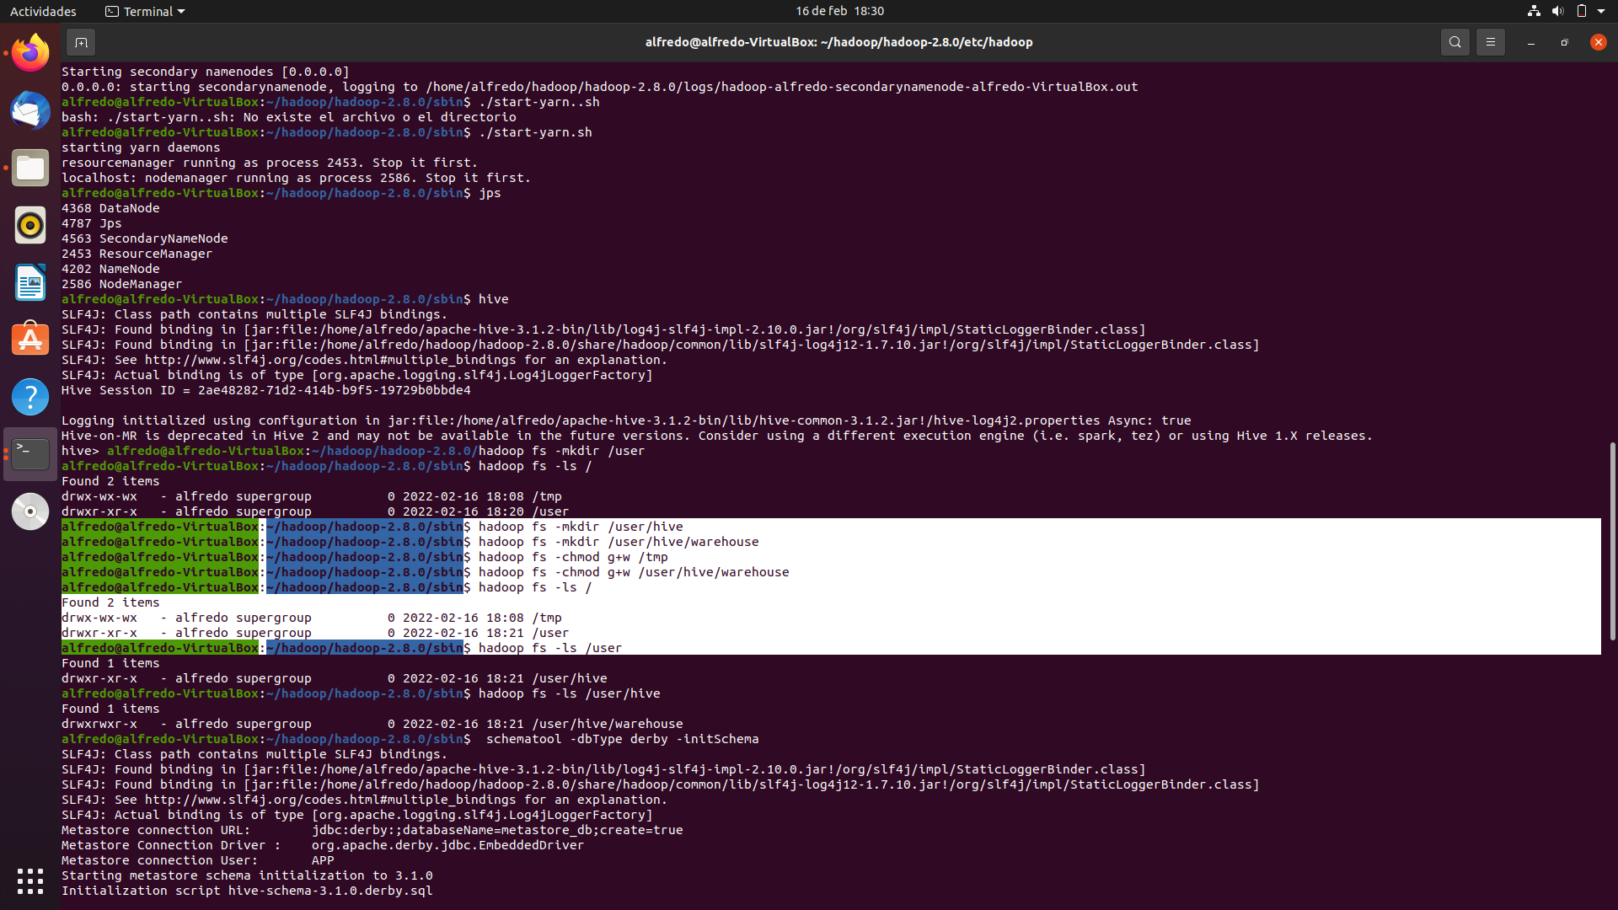

7.- Creamos un schema de trabajo con el comando:  *schematool -dbType derby -initSchema*

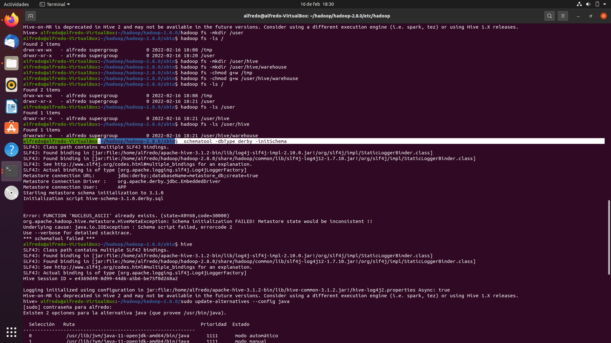

8.- Y escribimos *hive* para ver que todo ha salido bien y ya podemos trabajar con el

